**UNIDAD 2 ACTIVIDAD 1**

**LÓGICA Y CONJUNTOS**

**FUNDAMENTOS DE MATEMÁTICAS Y PENSAMIENTO LÓGICO**

**GASTRONOMÍA**

**FUNDACIÓN SAN MATEO**

**TUTOR**

**SERGIO CARRILLO**

**JOHAN SEBASTIÁN GUTIÉRREZ VÁSQUEZ**

**2018**

Teniendo en cuenta la información suministrada por el Chef sobre los alimentos ricos en Proteínas, Carbohidratos y Grasas:

1. Determine la cantidad de alimentos que compró el dueño del restaurante.
2. ¿Cuántos alimentos son ricos en Proteínas?
3. ¿Cuántos alimentos son ricos en Carbohidratos?
4. ¿Cuántos alimentos son ricos en Grasas?
5. ¿Cuántos alimentos son ricos en solo Carbohidratos?
6. ¿Cuántos alimentos son ricos en solo Grasas?
7. ¿Cuántos alimentos son ricos en Proteínas y Grasas?
8. ¿Cuántos alimentos son ricos en Carbohidratos y Grasas?
9. ¿Cuántos alimentos son ricos en Proteínas, Grasas y Carbohidratos?
10. Realice el Diagrama de Venn donde se plasma la solución a las preguntas anteriores
11. Redacte las proposiciones simples sobre la información para las proposiciones compuestas El valor de verdad de cada una de las proposiciones compuestas que se formaron.

Entregable:

* Elabore un documento, en el cual se pueda usar la solución a los anteriores cuestionamientos.
* El documento debe estar identificado con su nombre y el nombre de la actividad realizada.
* El documento realizado debe adjuntar a la plataforma.

 El dueño de un restaurante le solicita a su Chef que realiza un cuadro donde se colocan los alimentos en el restaurante son ricos en: Carbohidratos, Grasas y Proteínas. Esto con el fin de analizar si el restaurante está repleto de alimentos saludables a sus comensales

El chef le entregó tres listas de alimentos, una por cada tipo de nutriente.

**Carbohidratos:**

* Aguacate

* Zanahoria

* Maíz

* Lechuga

* Plátano

* Fresa

* Mora

* Limón

* Arroz

* Pepino

* Ajo

* Remolacha

*Pan

* Frijoles

* Lentejas

*Papá

* Avena

*Pastas

**Proteínas:**

* Leche

* Queso

* Carne

* Pescado   
* Huevo   
* Yogurt   
* Zanahoria   
* Papa   
* Aguacate   
* Plátano   
* Frijoles

* Lentejas

* Pollo

* Almendras

* Avena

* Mantequilla de Maní

**Grasas:**

* Maíz

* Mantequilla de Maní

* Queso

* Aguacate

* Zanahoria

* Lechuga

* Carne

* Leche

* Lentejas

* Frijoles

* Aceite de Oliva

* Aceite de Girasol

* Aceite de Coco

El dueño de la cuenta es la cantidad de productos listados 47 pero al contrario con su factura de compras nota que tiene menos productos comprados.

**SOLUCIÓN**

**Tabla nutricional:**

|  |  |  |  |
| --- | --- | --- | --- |
| **Productos** | **Proteínas** | **Grasas** | **Carbohidratos** |
| **Aceite de coco** |  | **X** |  |
| **Aceite girasol** |  | **X** |  |
| **Aceite oliva** |  | **X** |  |
| **Aguacate** | **X** | **X** | **X** |
| **Ajo** |  |  | **X** |
| **Almendra** | **X** |  |  |
| **Arroz** |  |  | **X** |
| **Avena** | **X** |  | **X** |
| **Carne** | **X** | **X** |  |
| **Fresa** |  |  | **X** |
| **Frijoles** | **X** | **X** | **X** |
| **Huevo** | **X** |  |  |
| **Leche** | **X** | **X** |  |
| **Lechuga** |  | **X** | **X** |
| **Lentejas** | **X** | **X** | **X** |
| **Limón** |  |  | **X** |
| **Maíz** |  | **X** | **X** |
| **Mantequilla de maní** | **X** | **X** |  |
| **Mora** |  |  | **X** |
| **Pan** |  |  | **X** |
| **Papa** | **X** |  | **X** |
| **Pasta** |  |  | **X** |
| **Pepino** |  |  | **X** |
| **Pescado** | **X** |  |  |
| **Plátano** | **X** | **X** |  |
| **Pollo** | **X** |  |  |
| **Queso** | **X** | **X** |  |
| **Remolacha** |  |  | **X** |
| **Yogurt** | **X** |  |  |
| **Zanahoria** | **X** | **X** | **X** |

1. **Determine la cantidad de alimentos que compró el dueño del restaurante**.

Para determinar qué cantidad de alimentos compro el dueño del restaurante debemos hacer una suma, teniendo en cuenta que hay varios alimentos repetidos en la lista que el dueño entrego.

1. **¿Cuántos alimentos son ricos en Proteínas?**

Haciendo la verificación en la tabla nutricional los alimentos que son ricos en proteínas son: 16

1. **¿Cuántos alimentos son ricos en Carbohidratos?**

Haciendo la verificación en la tabla nutricional los alimentos que son ricos en carbohidratos son: 17

1. **¿Cuántos alimentos son ricos en Grasas?**

Haciendo la verificación en la tabla nutricional los alimentos que son ricos en grasas son: 14

1. **¿Cuántos alimentos son ricos en solo Carbohidratos?**

Haciendo la verificación en la tabla nutricional los alimentos que son ricos en solo carbohidratos son: 9

1. **¿Cuántos alimentos son ricos en solo Grasas?**

Haciendo la verificación en la tabla nutricional los alimentos que son ricos en solo grasas son: 3

1. **¿Cuántos alimentos son ricos en Proteínas y Grasas?**

Haciendo la verificación en la tabla nutricional los alimentos que son ricos en proteínas y grasas son: 4

1. **¿Cuántos alimentos son ricos en Carbohidratos y Grasas?**

Haciendo la verificación en la tabla nutricional los alimentos que son ricos en carbohidratos y grasas son: 2

1. **¿Cuántos alimentos son ricos en Proteínas, Grasas y Carbohidratos?**

Haciendo la verificación en la tabla nutricional los alimentos que son ricos en proteínas, carbohidratos y grasas son: 4

1. **Realice el Diagrama de Venn donde se plasma la solución a las preguntas anteriores**

**DIAGRAMA DE VENN**

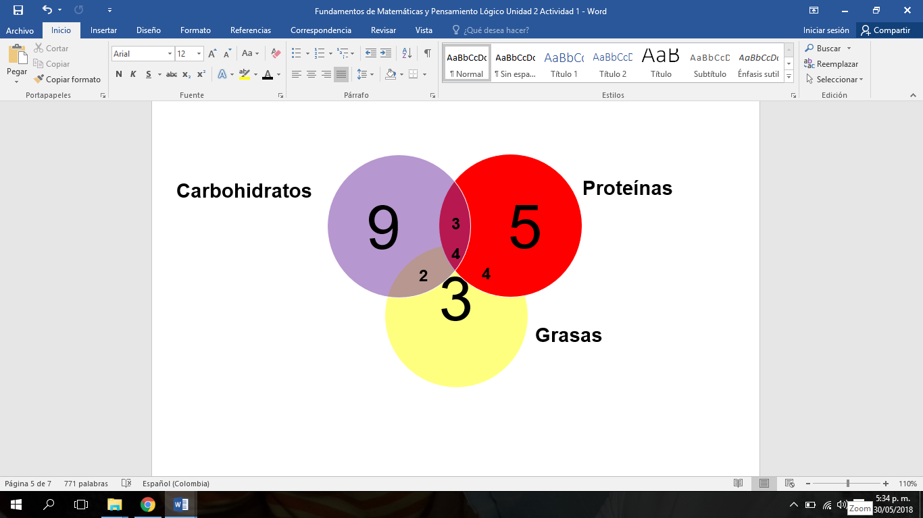

1. **Redacte las proposiciones simples sobre la información para las proposiciones compuestas El valor de verdad de cada una de las proposiciones compuestas que se formaron.**

**Proposiciones Simples**

**p:** El Pescado es un alimento rico en proteína

**q:** Los alimentos ricos en carbohidratos son las fresas

**Valor de Verdad de Proposiciones Compuestas**

^ Conjunción y Disyunción v

Formula 2n

n = # Proposiciones

2^2

|  |  |  |  |  |  |
| --- | --- | --- | --- | --- | --- |
| **p** | **q** | **p ^ q** | **p** | **q** | **p v q** |
| **V** | **V** | **V** | **V** | **V** | **V** |
| **V** | **F** | **F** | **V** | **F** | **V** |
| **F** | **V** | **F** | **F** | **V** | **V** |
| **F** | **F** | **F** | **F** | **F** | **F** |

p^q

V F = F

El pescado es un alimento rico en proteína y los alimentos ricos en grasas son las fresas.

V F = V

El pescado es un alimento rico en proteína y los alimentos ricos en carbohidratos son las fresas.

F V = F

Los alimentos ricos en grasas son las fresas y el pescado es un alimento rico en proteína.

F F = F

El pescado es un alimento rico en carbohidratos y los alimentos ricos en grasas son las fresas.

pvq

F V = V

Los alimentos ricos en grasas son las fresas o el pescado en un alimento rico en proteína.

V V = V

Los alimentos ricos en carbohidratos son las fresas o el pescado es un alimento rico en proteína.

V F = V

Los alimentos ricos en carbohidratos son las fresas o el pescado es un alimento rico en grasas.

F F = F

Los alimentos ricos en grasas son las fresas o el pescado es un alimento rico en carbohidratos.